Объявлен конкурс на строительство первого участка автодороги Солнцево-Бутово-Видное в ТиНАО
13:10 26.08.2015
Конкурс определит подрядчика на строительство первого участка автомобильной дороги Солнцево-Бутово-Видное в ТиНАО. Открытый конкурс, объявленный Департаментом города Москвы по конкурентной политике, состоится 25 сентября 2015 года.
Начальная максимальная стоимость работ составляет 26,8 млрд рублей.
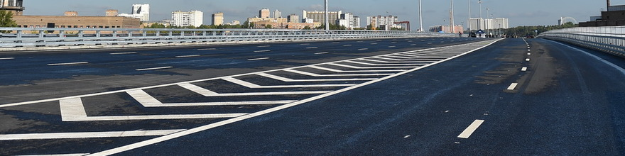
Заказчиком работ выступает Департамент строительства города Москвы.
Согласно конкурной документации, должны быть построены участки дороги Солнцево-Видное-Бутово от Боровского до Калужского шоссе, а также от Киевского шоссе до Калужского шоссе. Участок автодороги протяженностью 7 км пройдет по территории поселений Московское и Сосенское. Документацией предусматривается строительство основной проезжей части на 8 полос, устройство боковых проездов, пешеходных переходов и светофоров, строительство разворотной эстакады, двух эстакад по основному ходы дороги, транспортных развязок на пересечении автодороги с Киевским и Калужским шоссе, а также организация новых остановочных пунктов. В рамках мероприятий по защите окружающей среды документацией предусматривается установка шумозащитных экранов.
Конкурсная процедура прошла общественные обсуждения на федеральном Портале закупок http://zakupki.gov.ru/.
Автодорога Солнцево-Бутово-Видное позволит обеспечить перераспределение транспортных потоков между основными радиальными направлениями на подходах к МКАД, а также осуществлять основные транспортные связи непосредственно внутри Новомосковского административного округа. Строительство автомобильной дороги Солнцево-Видное-Бутово осуществляется в рамках развития современной и удобной транспортной сети на территории Новой Москвы.
Заявки на участие в конкурсе принимаются до 18 сентября 2015 года.
Документация
Всегда на связи!
Отдел по связям с общественностью и СМИ
Департамента города Москвы по конкурентной политике
+7 499 652 60 27
+7 495 957 7500 доб. 57-068, 57-130
http://tender.mos.ru/
Власти объявили конкурс на строительство нового участка дороги Солнцево – Бутово – Видное. Победителю конкурса предстоит построить участок трассы от Киевского шоссе до Калужского шоссе, сообщает пресс-служба департамента строительства Москвы.
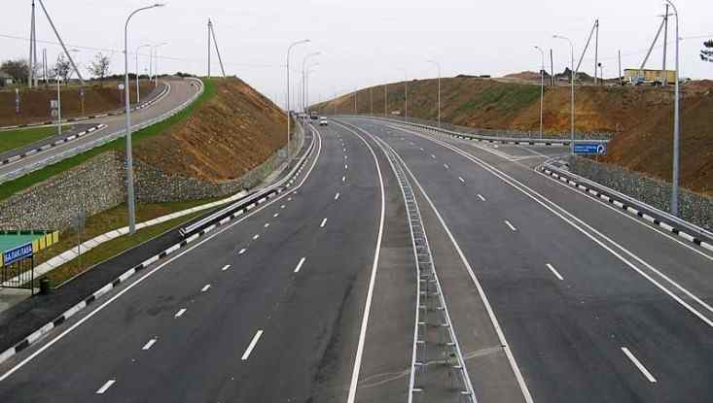
Дорога
Так, нужно будет построить и реконструировать основной ход магистрали в направлении Калужского шоссе протяженностью 4,17 километра, а также дорогу в направлении Киевского шоссе протяженностью 3,78 километра. Помимо того, там появятся боковые проезды протяженностью 7,32 километра, дорога к ТПУ «Саларьево» длиной 2,33 километра.
На трассе появятся и три транспортные развязки. Подрядчику также предстоит построить 9 путепроводов, три тоннеля (под Киевским шоссе, съезд к ТПУ «Саларьево», съезд с основного хода на проектируемое Калужское шоссе) и три подземных пешеходных перехода. Вдоль дороги установят 12 шумозащитных экранов.
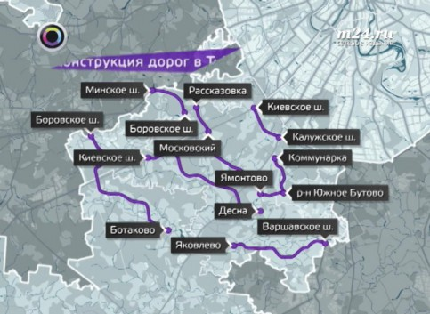
Какие дороги реконструируют в Новой Москве до 2018 года
На участках, где протекает река Сосенка, предлагается проложить трубы и организовать дренажные сооружений для отвода грунтовых вод. Помимо этого, от шума автотрассы жителей близлежащих домов защитят с помощью 12 защитных экранов.
Как ранее сообщили в Москомэкспертизе, стоимость проекта удалось снизить на 5,6 миллиарда рублей. Срок строительства составит примерно три с половиной года.
Напомним, трасса Солнцево – Бутово – Видное будет параллельна и соединит между собой два района столицы и подмосковный город Видное.
Отметим, что к 2018 году в Новой Москве построят и реконструируют 137 километров дорог, в том числе основную магистраль – Калужское шоссе – и многочисленные дороги-связки. Приоритетом станет строительство Центральной кольцевой автомобильной дороги (ЦКАД).
Также планируется реконструировать четыре железнодорожных переезда, из них три на Киевском направлении (на 18-м, 33-м и 36-м километрах) и один на Курском направлении (станция Щербинка). Одновременно будут построены автодорожные путепроводы.



